WhiteboardとTeams[ブレイクアウトルーム]とClassNotebook{OneNote}とを連携させた授業 指導案
日本大学第二中・高等学校
折橋 学
1.単元名 志賀直哉『城の崎にて』
①Teamsによる本文の配布
②本文の印象的な言葉を抜き出し、White Boardの付箋にその言葉を貼り付ける。
同じ個所を選んだ者がお互いにわかるように視覚化し、グループを形成する。
③Teamsのブレイクアウトルームを使用し、各グループで、なぜその部分が印象に残ったのか、
またその部分や言葉が小説の主題とどうかかわるのかの話し合いをする。
④自分たちのグループの印象に残った言葉について話し合い、主題のかかわりを考察する。
調べたことはOneNote Class Notebookにグループごとのページを作り報告する。
相互に調べたものについては見られるようにする。
2.単元について
（１）単元観
「城の崎にて」は、「自分」が身近に接した小動物の死と、自らも電車事故によって致命傷になりかねなかった体験とを重ね合わせ、生や死についての思考の深まりを描いた小説である。日常的な出来事に取材し、心情の変化や心境の深化を描く私小説とジャンルに触れさせつつ、簡潔でリアルな文体にも注目させたい。
（２）生徒観
生徒は学習の意欲はあるものの、小説を主体的な学習の中で読み解くという作業は経験値が低く、比喩的表現から登場人物の心理を読み解くことにもまだ練習が必要だと感じられる。
（３）指導観
文学的な文章の学習においては、教師の指摘によってはじめて比喩に気づき、そこから言葉の意味や解釈がはじまることが多い。しかし、今回はある程度生徒の活動の主体性を尊重し、アドバイスをなるべくしないようにした。オンラインの授業の中で、生徒が互いの意見を尊重し、また調べた記録をどのようにまとめていくのか報告する。

3.単元の目標 学指導要領の内容C-(1)ウ・オ(2)ウ
・作品を読み、自分の感想や考えを他との交流の中で深める。（関心・意欲・態度）
・文学的な文章における多様な工夫を読み取り、物語の展開の仕方を捉える。（読むこと）
・文学的な文章を読んで批評したり,それらを読んで考えたことなどを伝えあう。（読むこと）
・登場人物の特徴をとらえ、登場人物同士の関係性を把握する。（読むこと）

4.単元の評価基準
関心・意欲・態度
作品に描かれる心情、場面の構成、語り手の有無などを積極的に理解しようする。
思考・判断・技能
作品の語句の使い分けに注意して、語感を磨き語彙を豊かにしている。
オンライン授業における話し合いでコミュニケーションツールを使いこなし、会議チャットや音声に
よる会話を積極的に行う。
知識・理解
作品の展開や表現の工夫について評価している。

5.■単元の指導計画(全4時間)
- 文学的な文章の特徴を確認する。
・小動物に起こった出来事とその描写についてまとめる。
・「私」の「死」に対する考え方について考える。
＊印象的な部分を本文のテキストから抜き出し、Microsoft Whiteboardのメモに貼り付けさせる。「蜂」「ねずみ」「いもり」「死」などの分類の枠をはじめに設置しておき、生徒は自分どの分類に対して興味を抱いたのかを確認しながら、自分のメモを貼り付けていく。メモには自分の名前を一番初めに書かせておく。
- Whiteboardに分類された「蜂」・「ねずみ」・「いもり」・「生死は両極端ではない」「その他」を1グループ４～５名に分け、Teamsのブレイクアウトルームで話し合いをさせる。それぞれが興味関心を抱いた部分が【「私」の「死」に対する考え方】とどのように関わってくるのかを話し合う。そして何をどのように調べれば、自分たちが興味関心を抱いたことから、作品の主題へとつなげられるかを話し合う。
- 自分たちが興味関心を抱いたことに対して調べ学習をし、ClassNotebookの共同作業スペースに「城の崎にて」のセクションを追加し、さらにグループごとの追加されたページを利用して、グループごとに調べ学習の成果を記載させる。それぞれのページは他のグループが閲覧できるようにし、自分たちの考察と他のグループの考察の比較、また関連付けが行えるようにする。
- 互いのグループの調べ学習のページを参考にしながら、生徒各自で【「私」の「死」に対する考え方】をまとめさせる。Teamsのオンライン授業で生徒たちの考察に対する講評とポイントを指摘する。

6.準備・資料等
・オンライン授業用に、教科書の本文をテキスト形式で生徒が見られるものを作成し、それを生徒が各自でダウンロードできるようにする。と」をWhiteboardで閲覧させておく。Teamsを最新にバージョンにアップデータさせる。
各Roomに提示する話し合うべき主題のアナウンスを用意しておく。

7.本時の展開(４時間のうちの１時間目から３時間目)
①１時間目
（１）１時間目の目標
- 初読で作品の中で印象的な表現を抜き出し、他の人と比較する。
- 抜き出し部分をWhite Boardに貼り付ける時にが【「私」の「死」に対する考え方】とどうつながっていくのかを考えられるようにする。

（２）展開
 | 学習活動・内容 | 学習形態 | 指導上の留意点 | 配時
導入 | ・オンライン授業環境の確認  ・Onenote ClassNotebookで作家の文学史をまとめられるものを配布する。  ・Teamsに小説『城の崎にて』の本文を貼り付けて読める状態にする。  ・生徒が読む前に、どんな言葉が印象的か、全体からどんな印象を受けたか、線を引いたり書いておいたりするように指示する。 | 全 | ・TeamsでClass Notebookの設定をする。  ・Class Notebookのアドインをダウンロードしてコンテンツライブラリー、コラボレーションスペースのページを配布できるようにしておく。  ・Teamsの授業チームに参加した生徒のオンライン授業の参加、音声の確認をする。  ・TeamsにWhiteBoardのリンクを貼り、読んだ後に各自が印象的な部分を貼り付けられるようにする。 | 30
展開 | ・本文を黙読のうえ、二か所印象的な部分を抜き出し、それをWHiteBoardのメモに貼り付ける。 | 全 | ・生徒同士がどのような部分に興味を抱いたのかを知り、主題を理解するための刺激とする。 | 15
まとめ | ・自分が切り抜いた部分以外に他の人がどのような部分を印象的な場面としたかを確認させる。 | 全 | ・次回、WhiteBoardの同じ個所にメモを貼り付けたもの同士が、Teamsのブレイクアウトルームで、その部分が小説の中でどのような位置となるのかを話し合うことを予告する。  ・グループ分けについては、事前にTeamsで確認することを告げる。 | 5

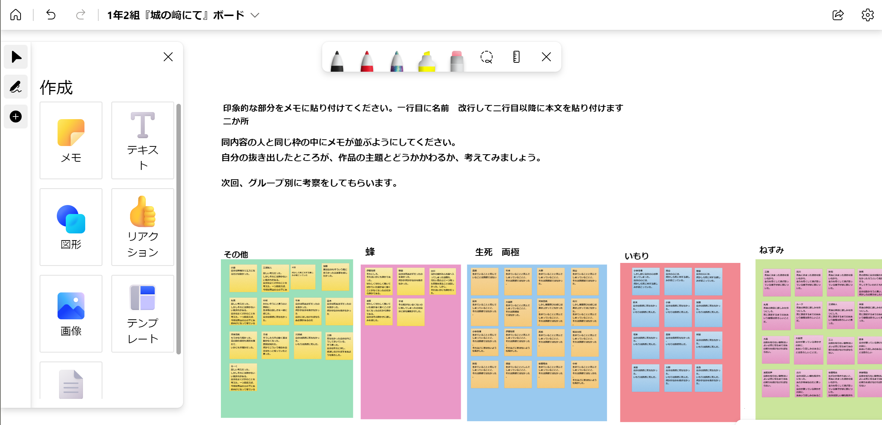
②２時間目
（１）２時間目の目標
- WhiteBoardで各自が出した印象的な部分のグループごとにTeamsのブレイクアウトルームで話し合いをさせ、自分たちが興味関心を抱いた部分が小説の主題である【「私」の「死」に対する考え方】とどう関わるのかを考え、何を調べることによって、そのことが理解できるようになるのか分担等を含めて話し合う。
＊ブレイクアウトルームのルームへの振り分けが面倒な場合は、チームにグループのチャネルを作り、それぞれで会議を開いた状態で、一般のチャンネルから移動させて話し合いをさせると良い。
（２）展開
 | 学習活動・内容 | 学習形態 | 指導上の留意点 | 配時
導入 | ・オンライン授業環境の確認  ・Teamsの会議内でブレイクアウトルームにおいて各グループで話し合いをすることを確認。また、資料の収集や、自分のたちが興味を抱いた言葉が主題とどう関わるのか話し合いの内容についても確認。  ・小グループの構成メンバーの確認 | 全 | ・Teamsで生徒たちが会議参加後、ブレイクアウトルームの設定をしながら、生徒たちに説明をする。  ・生徒たちは各自メモをとるか、もしくはブレイクアウトルーム内のチャットで発言をして、次回ClassNoteBookで活動する時の準備をさせる。 | 15
展開 | ・ブレイクアウトルームにおいて各グループが話し合いを行う。 | グ | ・各ブレイクアウトルームに教員も参加して話し合いの内容を確認したり、チャットに残される会話の内容を確認する。 | 30
まとめ | ・次回の授業でクラスノートブックに資料を収集したり、各自、グループ全体の意見をまとめることを確認。 | 全 | 事前にクラスノートブックの各グループのページを開いて確認しておくように指示する。 | 5

①クラスノートブックの作成
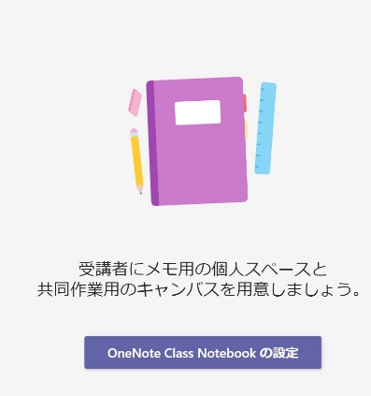
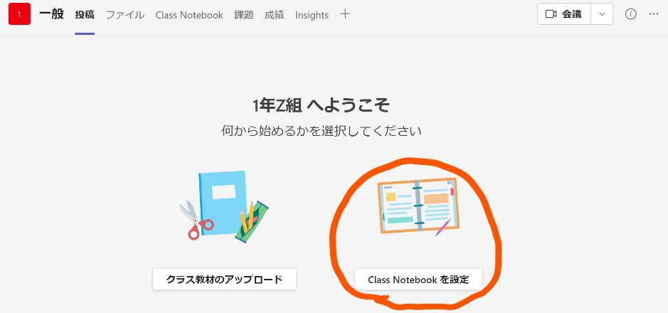

ノートブックについては、既存の参考にするノートブックがあれば「既存のノートブックコンテンツ」を選択、それがなければ、「空白のノートブック」を選択し「ノートブックで取得できる内容です」の部分を確認したら「次へ」を押し「各受講者用のプライベート スペース内のセクションを設定します」で生徒たちのノートブックに表示されるセクションを考えます。元の推奨される設定を活かしても良いですし、独自のセッションを追加も可能です。最後に「作成」を押すとClass NoteBookが完成します。
OneNote Class Notebookが完成すると以下のような画面になるのですが、〇で囲んだ部分を押さないと、先ほど作成したセクション等が見えません。
次に共同作業スペースを押下し、さらに下にあるセクションの追加を選び
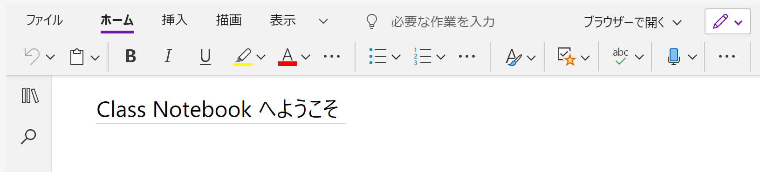

②クラスノートブックへの誘導
生徒にTeamsからClassNotebookを開かせ、コラボレーションスペースを確認させる。

③３時間目
（１）３時間目の目標
- ブレイクアウトルームで話し合いをして、自分たちが興味を抱いた箇所が、主題とどのように関わっているのかを検討した結果を、文章、資料によって残す。自分たちの記録として残すだけではなく、他の生徒にも提示する資料を作成する。オンライン上での共同作業、資料の収集と提示方法、デジタル媒体での作業への慣れを目標とする。

（２）展開
 | 学習活動・内容 | 学習形態 | 指導上の留意点 | 配時
導入 | ・オンライン授業環境の確認  ・Teamsのチームより授業のOnenote ClassNotebookを確認させ、各グループの中で作業を進めるように説明。  ・資料の作成方法について説明する。 | 全 | ・Class Notebookに作成されたページを確認。  ・各グループの構成メンバーを確認。  ・各自、または小グループで興味関心を抱いた部分がどのように主題と関わっているか、自分たちの記録としてだけではなく、他人見せることを意識した資料を作成することを説明する。  ・資料の作成の留意点を確認。サイトを引用する場合などはそのURLなども貼り付ける必要があることを伝える。 | 10
展開 | ・各グループがページにアクセスをし、作業する。 | グ | ・グループごとに、言葉、写真など自分たちの担当する部分の資料を作成していく。 | 35
まとめ | ・次回、他のグループがまとめたページを参考にし、文章全体の振り返りを行うことを説明しておく。 | 全 | ・他のチームのページが確認できるか、授業前に一度開いておくように促す。 | 5

④４時間目
（１）４時間目の目標
- ClassNotebookの他のグループのページを確認し、あらためて「私」の「死」に対する考え方とはどういうものなのかを考え、自己の意見をまとめる。
（２）展開
 | 学習活動・内容 | 学習形態 | 指導上の留意点 | 配時
導入 | ・オンライン授業環境の確認  ・本時中に主題についての考察を終えるように指示。 | 全 | ・他のグループのページが見られるかを確認。  ・「『私』の『死』に対する考え方」についてまとめなおしをすることを確認。 | 5
展開 | ・各グループがページを参考に主題に再考察する。 | 個 | ClassNotebookにある他のグルーブの意見 | 35
まとめ | ・まとめたものの提出方法について確認する。 | 全 | ・他のチームのページが確認できるか、授業前に一度開いておくように促す。 | 5

